Загадки про мебель.

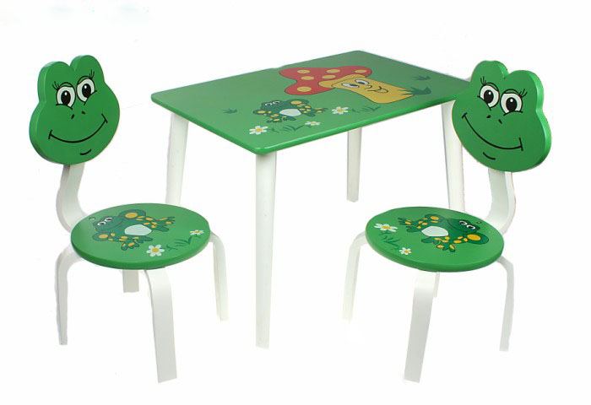Под крышей — четыре ножки,   
А на крыше — суп да ложки.  
*(Стол)*

Все одеть ее хотят,  
И на ней весь день висят  
И пальто, и куртки,  
Когда придем с прогулки.  
*(Вешалка)*

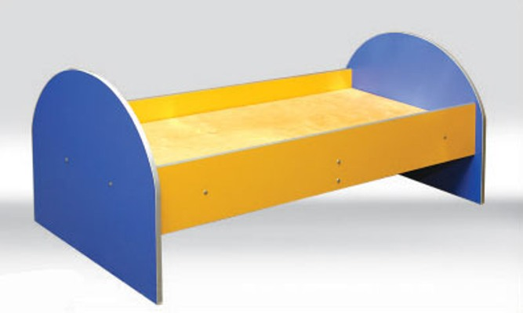Если ты устал играть,  
То ложишься на…  
*(Кровать)*

Меня в комнате всякий приметит,   
А открыв меня, зиму с летом встретит.  
*(Шкаф)*

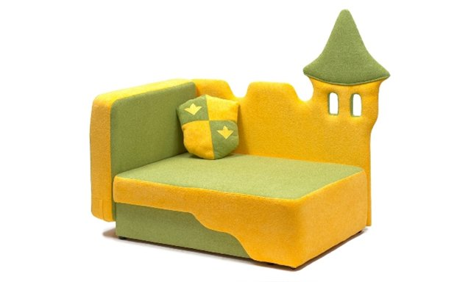Я удобный, очень мягкий,  
Вам не трудно угадать, —  
Любят бабушки и внуки  
Посидеть и полежать.  
*(Диван)*

Здесь и вешалки, и полки,  
Словно в доме этажи.  
Брюки, кофточки, футболки –   
По порядку все лежит.  
*(Шкаф)*

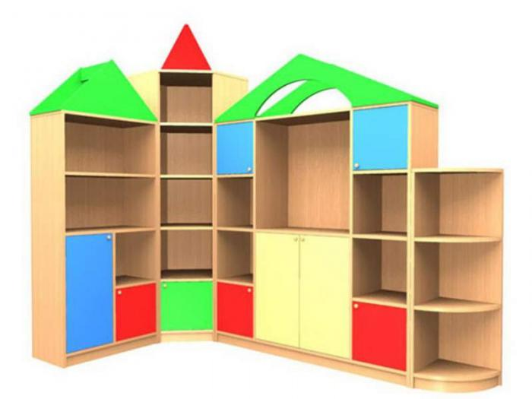Я на стол чуть-чуть похожа,  
Есть на кухне, и в прихожей,  
В спальне я бываю редко,  
А зовусь я …  
*(Табуретка)*

На него садятся, но не стул.   
С подлокотниками, но не диван.  
С подушками, но не кровать.  
*(Кресло)*

Есть спина, а не лежит никогда.  
Есть четыре ноги, а не ходит.  
Сам всегда стоит, а другим сидеть велит.  
*(Стул)*